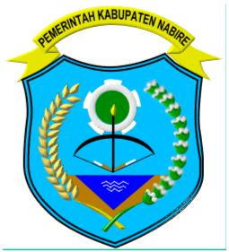
PEMERINTAH KABUPATEN NABIRE

UNIT LAYANAN PENGADAAN
Jl. Merdeka No. 53 Nabire

Nabire, 11 April 2018

Nomor : 1 / Pokja 1 / KL 133725 / IV / 2018

Lamp. : -

Perihal : Undangan Pembuktian Kualifikasi

Kepada Yth,

Direktur CV. NUSANTARA KONSULTAN
Direktur CV. ARAS PASIFIK INTERNASIONAL
Direktur PT. FAYA KUNTURA AGUNG
Direktur CV. SAPTA GRAHA PAPUA CONSULTANT
Direktur CV. AK ARCHITECH

Di -

Tempat

Dengan hormat,
Setelah melakukan evaluasi atas dokumen kualifikasi pada paket lelang Perencanaan Teknis Pembangunan / Rehabilitasi Puskesmas kode lelang 133725 yang di upload oleh perusahaan saudara, Pokja perlu melakukan pembuktian atas data kualifikasi yang telah disampaikan. Untuk itu diminta agar dapat hadir pada tahapan pembuktian kualifikasi yang dijadwalkan sebagai berikut :

Hari / Tanggal : Jumat, 13 April 2018
Jam : 10.00 - 14.00 WIT
Tempat : Ruang Sekretariat ULP Kabupaten Nabire di Kantor Bupati Nabire pada
Bagian Pembangunan Jalan Merdeka Nomor 53 Nabire

Disampaikan kepada saudara agar :
1. Membawa Dokumen asli / fotocopy yang dilegalisir sesuai Isian Data Kualifikasi yang telah saudara upload pada aplikasi LPSE .
2. Membawa 1 rangkap fotocopy atas semua dokumen tersebut untuk diserahkan kepada pokja. ( Khusus untuk dokumen kontrak hanya fotocopy Surat Perjanjian)

Demikian undangan ini disampaikan, terimakasih atas perhatiannya.

Tertanda
POKJA 1 ULP Kabupaten Nabire

